EL PERFUME DE LA MUERTE

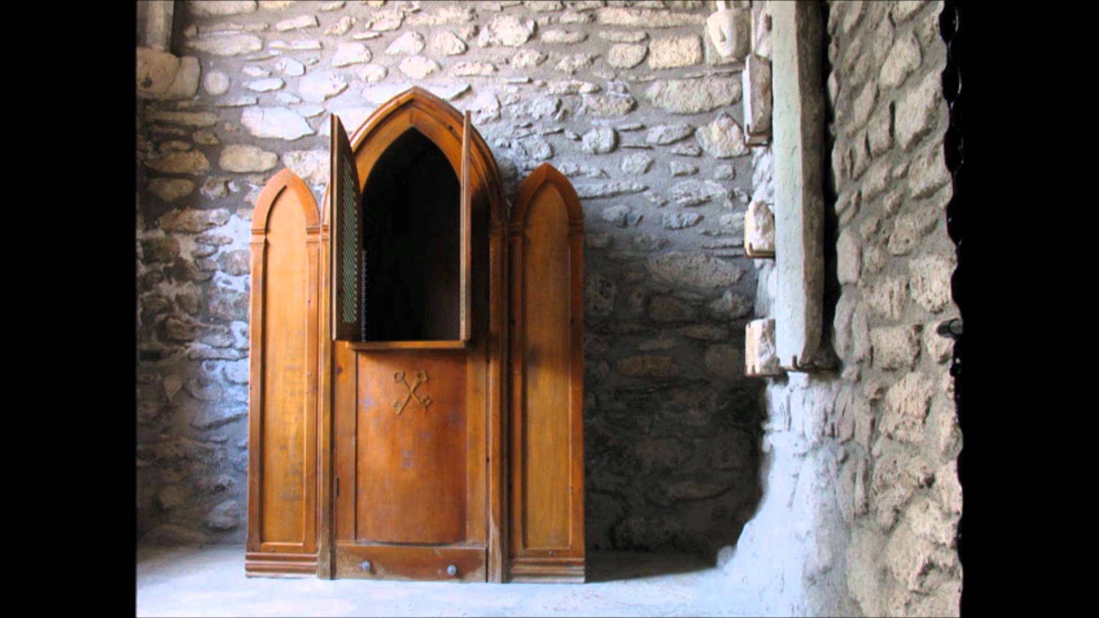
Antiguo confesonario de la iglesia de la santa Madonna en Via Venetto, Roma.

El padre Angelo Monterroso era el jesuita más atractivo y elegante de los que formaban la comunidad de la iglesia de la santa Madonna en Via Venetto, hasta el punto que algunas feligresas pensaban que se había escapado del rodaje de La Dolce vita.
De familia de clase media muy relacionada con el estamento religioso, entró en el seminario a los 13 años y, tras un largo período de oración y estudio, fue ordenado sacerdote en una emotiva ceremonia donde su santa madre alcanzó el cénit de la felicidad al ver cumplido su deseo de tener un hijo sacerdote.
Desde muy joven comenzó a ejercer el sacramento de la penitencia encerrado en un viejo confesionario, que él llamaba la caja de Pandora por la cantidad de secretos que allí se guardaban.
Una mañana al abrir la puerta de la celosía, el delicioso perfume de una penitente le turbó y, tras escuchar sus pecados que salían de su boca como lagartijas, le dio la bendición y cerró la puerta de la celosía. Pero la mujer no había terminado y arrodillándose delante del confesonario, corrió la cortina. ¡Era una monja! Y acercando sus labios a los del jesuita, le dio un beso largo y lenguaraz. Luego, tomándole el rostro entre sus manos, lo lamió como una gata en celo, dejándole su embriagador perfume mientras le susurraba: –Esta tarde, a las siete, os espero en Via Margutta 69.
El jesuita anduvo preocupado toda la mañana y a mediodía, no probó bocado, los remordimientos de conciencia le atenazaban el estómago y estuvo a punto de ir a confesarse con el padre espiritual, pero el alucinante perfume que le impregnaba se lo impidió.
A las seis de la tarde, el padre Angelo Monterroso que siempre estuvo muy necesitado de cariño, vestido con un polo negro y pantalón vaquero, se dirigió al número 69 de Via Margutta.
La puerta estaba entreabierta. Entré y el mágico perfume me llevó hasta la religiosa que me esperaba sentada en el borde de una gran cama con dosel. Sin poder contener la emoción, me senté a su lado y, mientras ella volvía a darme la miel de su boca, la abracé apasionadamente. Me sorprendí al notar que su cuerpo parecía envuelto en un caparazón. Era la primera vez que tenía a una mujer entre los brazos y pensé si sería una defensa natural puesta por Dios para resistir el acoso de los hombres. Pero ya no podía detenerme. Comencé a quitarle la toca y observé que, no sólo que era completamente calva, sino que sus ojos verdosos aumentaban de tamaño hasta convertirse en un solo ojo de cíclope. Me asusté. Pero enfebrecido por el perfume, seguí quitándole la ropa y, al verla desnuda, no pude reprimir un grito de espanto. ¡Era una enorme mantis religiosa! Entonces tuve la certeza de que el diablo me había tendido una trampa y me arrepentí. Pero por muchos esfuerzos que hacía, no lograba zafarme de sus brazos potentes como tenazas, ni de sus aguijones punzantes mientras sus manos, como garras de acero, me acariciaban desgarrándome el cuerpo. Comencé a oír el crujir de mis huesos al romperse. Apenas podía respirar. El dolor era insoportable y perdí el conocimiento.
La gigantesca mantis religiosa lo devoró entero. Sólo dejó el botón metálico del vaquero y la cremallera de la bragueta, el lugar por donde el demonio mete su mano para perder a los hombres.

